BÀI TUYÊN TRUYỀN PHÒNG CHỐNG ĐUỐI NƯỚC

TRONG DỊP HÈ 2023
Nghỉ hè luôn là thời điểm được các cháu học sinh, sinh viên háo hức chờ đợi, bởi đây là thời gian để vui chơi, nghỉ ngơi, khám phá xung quanh. Tuy nhiên đã xảy ra các nhiều vụ đuối nước thương tâm, tai nạn đáng tiếc. Vì vậy, các cháu học sinh, sinh viên cần trang bị cho mình kiến thức về phòng tránh đuối nước để đảm bảo an toàn cho mình và người thân.
Vậy đuối nước là gì? Theo Tổ chức Y tế thế giới, đuối nước là hiện tượng mà khí quản của người lớn hay trẻ nhỏ bị một chất lỏng (thường là nước) xâm nhập vào dẫn tới khó thở. Hậu quả của ngạt thở lâu có thể là tử vong (chết đuối) hoặc không tử vong, nhưng gây tổn hại nghiêm trọng cho hệ thần kinh. Ngoài ra, cũng có quan niệm ngắn gọn hơn, đuối nước là tình trạng thiếu oxy do cơ thể bị chìm trong nước.
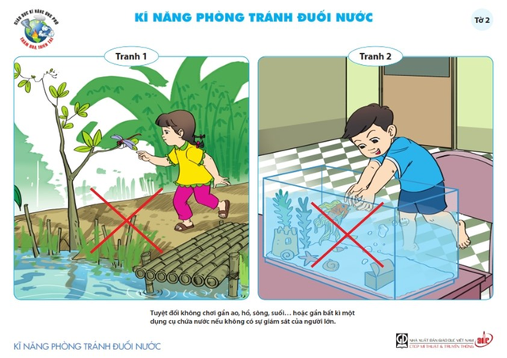
Có nhiều nguyên nhân dẫn tới đuối nước: không biết bơi, chơi ở những khu vực nguy hiểm như: có ao hồ, sông, suối, chơi ở những hố nước các công trình xây dựng, bể, giếng nước có thành quá thấp, không có nắp đậy, tập bơi ở những nơi không có biển báo an toàn tập bơi quá nhiều khi sức khỏe không đảm bảo, đi ra đường khi ngập nước bị sa chân xuống hố sâu,... Thậm chí nhiều người lớn, bơi giỏi vẫn có nguy cơ đuối nước nếu như lơ là, chủ quan.
Để giảm thiểu tai nạn đuối nước, chúng ta cần chú trọng thực hiện tốt các biện pháp sau:
1. Khuyến cáo các bạn học sinh, sinh viên nhất là các em nhỏ không nên chơi đùa gần ao, hồ, sông suối, những nơi tiềm ẩn rủi ro đuối nước.
2. Chỉ bơi ở những nơi có người và phương tiện cứu hộ, tuân thủ các quy định của bể bơi, khu vực bơi.
3. Khi đi tắm biển hay sông, người biết bơi hay không cũng chỉ nên tắm gần bờ, đặc biệt là ở biển, vì dù biết bơi cũng rất khó để bơi do sóng biển đánh liên tục. Nhiều người thường nằm trên phao khi tắm biển. Điều này cũng khá nguy hiểm vì bạn sẽ dễ bị cuốn ra xa mà không biết, nhiều khả năng bạn sẽ bị sóng đánh úp, những cơn sóng dồn dập khiến bạn không biết xử lý như thế nào và sẽ bị uống nước nhiều, mất sức.
4. Chấp hành tốt các quy định về an toàn khi tham gia các phương tiện giao thông đường thủy như mặc áo phao.
Trên đây là những điều chúng ta nên biết về cách phòng tránh tai nạn đuối nước, kính mong quý phụ huynh và các cháu học sinh, sinh viên hãy quan tâm, để tránh những rủi ro đáng tiếc xảy ra cho bản thân và những người thân trong gia đình.

